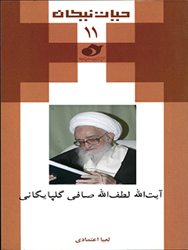

حیات نیکان 11 آیت الله لطف الله صافی گلپایگانی


ghaemiyeh.com

فهرست مطالب
مشخصات کتاب 4
اشاره 4
فهرست مطالب 6
گاه‌شمار 7
مقدمه 9
کودکی که در پنج سالگی به مکتب رفت 10
در مسیر تحصیل 13
اولین روز روزه‌داری 14
سخنرانی در مسجد گوهرشاد 15
پنجره‌ای جدید رو به زندگی 18
سرزمین آرزوهای جوانی 22
آن خواب عجیب 25
ماجرای نامه به شاه 28
سرآغاز یک راه 29
اعضای ممتحنین 32
خاطرات آن روزها 33
دیگر مسئولیت‌ها 35
تألیفات 36
تصاویر 39

مشخصات کتاب
اعتمادی، لعیا ـ 1354ـ
آیت‌الله لطف‌الله صافی گلپایگانی/ لعیا اعتمادی؛ تهیه‌کننده مرکز پژوهش‌های اسلامی صدا و سیما، اداره کل خدمات رسانه‌ای. بانک اطلاعات اندیشمندان و کارشناسان . ـ ـ قم: مرکز پژوهش‌های اسلامی صدا و سیما، 1388.
44ص.: عکس. ـ ـ (انتشارات مرکز پژوهش‌های اسلامی صدا و سیما؛ 1550؛ حیات نیکان 11)
8000 ریال ISBN:978-964-514-113-2
فهرست‌نویسی بر اساس اطلاعات فیپا.
1.
مجتهدان و علما ـ ـ سرگذشتنامه. 2. صافی گلپایگانی، لطف‌الله، 1297 ـ ـ ـ سرگذشتنامه. الف. صدا و سیمای جمهوری اسلامی ایران. اداره کل خدمات رسانه‌ای. بانک اطلاعات اندیشمندان و کارشناسان. مرکز پژوهش‌های اسلامی صدا و سیما ب. عنوان.
9ح/2/55BP 996/297

اشاره
آیت‌الله لطف الله صافی گلپایگانی (مجموعه حیات نیکان جلد 11)
کد: 1550
نویسنده: لعیا اعتمادی
ناظر محتوایی: سعید عباس‌زاده
تهیه‌کننده و ناشر: مرکز پژوهش‌های اسلامی صدا و سیما
ویراستار: محمدصادق دهقان
طراح جلد: حمید حاجی‌رمضانعلی
نوبت چاپ: اول / زمستان 1388
شمارگان: 1200
بها: 8000 ریال
نشانی: قم، بلوار امین، مرکز پژوهش های اسلامی صدا و سیما
تلفن: 2919670 ـ 0251 دورنگار : 2915510
تهران: خیابان جام جم، ساختمان شهید رهبر، طبقه زیرزمین
تلفن: 22014738 نمابر: 22164997
info@irc.ir www.irc.ir
شابک: 2-113-514-964-978 / ISBN: 978-964-514-113-2

فهرست مطالب
گاه‌شمار2
مقدمه3
کودکی که در پنج سالگی به مکتب رفت5
در مسیر تحصیل8
اولین روز روزه‌داری9
سخنرانی در مسجد گوهرشاد10
پنجره‌ای جدید رو به زندگی13
سرزمین آرزوهای جوانی17
آن خواب عجیب20
ماجرای نامه به شاه23
سرآغاز یک راه24
اعضای ممتحنین27
خاطرات آن روزها28
دیگر مسئولیت‌ها30
تألیفات31

گاه‌شمار
نام: لطف‌الله صافی گلپایگانی
سال تولد: 19 جمادی الاول 1337 هـ . ق.
محل تولد: گلپایگان
محل تحصیل: گلپایگان، قم
هجرت به قم: 1360 هـ . ق.
عضویت در شورای نگهبان به مدت 8 سال
دوره: معاصر

مقدمه
مجموعه‌ای که به عنوان «حیات نیکان» پیش روی شماست؛ شامل زندگی فردی و مرور اجمالی به حیات پربار فرزانگان شیعه این پهن‌دشت اسلامی است. در این مختصر تلاش شده با ترسیم چهره علمی و معنوی این بزرگان الگوهای درستی از رفتار، کردار و سلوک علمی و عملی انسان‌های موفق و متعالی در اختیار جوانان وعلاقمندان قرار گیرد و در عین حال نسل کنونی هر چند به اختصار با خدمات عالمان بزرگ شیعه آشنا گردد.
مجموعه حاضر حاصل تلاش جمعی است که با مدیریت اطلاعات اندیشمندان و کارشناسان مرکز پژوهش‌های اسلامی به انجام رسیده و اینک به صورت کتاب در اختیار خوانندگان قرار گرفته است.
در پایان ضمن ارج نهادن به تلاش نویسنده، از مدیریت اندیشمندان آقای ایرج حجازی و همکارانشان در این واحد و همین‌طور عوامل چاپ و نشر مرکز قدردانی می‌گردد.
اداره کل خدمات رسانه‌ای
مرکز پژوهش‌های اسلامی صدا و سیما

کودکی که در پنج سالگی به مکتب رفت
مادر همان‌طور که موهای کودکش را نوازش می‌کرد، نگاهی به شوهرش انداخت. نگران و ناراحت بود. مرد که می‌دانست در دل او چه می‌گذرد، سرش را به آرامی تکان داد و رو به زنش گفت: «خانم، نگران نباش. بچه‌مان دیگر بزرگ شده است. او باید مثل برادرش و همه بچه‌های دیگر به دنبال علم و دانش باشد».
مادر دست‌های کوچک فرزندش را میان دستانش گرفت: «اما آخر، او که پنج سال بیشتر ندارد. چطور می‌توانم...».
مرد با اطمینان زن را نگاه کرد و او دیگر چیزی نگفت. زیر لب کلماتی خواند و به صورت کودکش فوت کرد.
آفتاب بی‌رمق پاییزی تازه توی کوچه پهن شده بود که مرد دست پسر را گرفت و از خانه بیرون آمد. کودک همان‌طور که با کنجکاوی خیابان‌ها را نگاه می‌کرد، پرسید: «آقاجان داریم کجا می‌رویم؟»
پدر نگاهی به قد و بالای پسرش انداخت.
ـ داریم می‌رویم مکتب‌خانه پسرم.
پسر گفت: «آقاجان چرا باید برویم مکتب‌خانه؟»
پدر کلاه روی سر پسر را مرتب کرد.
ـ آقا لطف‌الله همه بچه‌ها باید بروند مکتب‌خانه تا باسواد شوند. آن‌وقت بتوانند کتاب‌هایی را که دوست دارند، بخوانند.
برق شادی در نگاه لطف‌الله درخشید. او یاد کتاب‌های توی اتاق پدرش افتاد. کتاب‌هایی که همیشه آرزو داشت بتواند آنها را بخواند.
از میان چند کوچه باریک و تنگ گذشتند و به در چوبی کوچکی رسیدند. مرد چند تَقه به در زد. از پشت در صدایی به گوش رسید: «کیستی؟»
مرد صدا را شناخت. با خوش‌حالی گفت: «آقا ملا ابوالقاسم، من هستم.» در با صدای ناله‌ای باز شد و مردی حدود پنجاه ساله که چهره نورانی و زیبایی داشت، آستانه در نمایان شد. لطف‌الله بارها آن پیرمرد مهربان را در خانه‌شان دیده بود. او یکی از خویشاوندان دور پدرش بود. پیرمرد مهربان لبخند بر لب دستش را جلو آورد و با مرد دست داد. لطف‌الله همین که خوش‌وبش گرم پدرش با آن پیرمرد مهربان را می‌دید، با خودش فکر کرد.
ـ چقدر خوب است که می‌توانم باسواد شوم. حالا دیگر می‌توانم کتاب‌هایی را که دوست دارم، بخوانم.
هنوز لطف‌الله توی فکر بود که پیرمرد بلند گفت: «آخوند ملامحمدجواد، خاطرت جمع؛ کاری می‌کنم که زودتر از بقیه بچه‌ها باسواد شود».
آخوند ملامحمدجواد دست پیرمرد را در میان دستانش فشرد: «می‌دانم آقا ملاابوالقاسم، می‌دانم! اما چه کار می‌شود کرد؛ مادرش کمی نگران است. خب مادر است دیگر!»
آنگاه دست کوچک لطف‌الله را در میان دستان پیرمرد گذاشت و گفت: «جان تو و جان پسرم. بعد از مکتب می‌آیم دنبالش.» آنگاه پا از مکتب‌خانه بیرون گذاشت. چند قدمی بیشتر نرفته بود که برگشت و لطف‌الله را نگاه کرد. لطف‌الله دست کوچکش را برای پدر تکان داد.
پیرمرد دست لطف‌الله را گرفت و با هم وارد اتاق کوچک و ساده، در آن طرف حیاط شدند. توی آن اتاق تعدادی بچه نشسته بودند. پیرمرد لطف‌الله را در میان آن بچه‌ها نشاند و درس خود را شروع کرد.
ـ بِسْمِ اللَّهِ الرَّحْمَنِ الرَّحِیمِ. إِذَا جَاء نَصْرُ اللَّهِ وَالْفَتْحُ... .
چند دقیقه بعد صدای لطف‌الله در میان صدای بچه‌ها به گوش می‌رسید.
ظهر وقتی لطف‌الله با پدرش به خانه برگشت، به سراغ کتاب‌های او رفت. عشق برای دانستن و فهمیدن همانند شعله‌ای بود که لحظه به لحظه در وجود آن کودک پنج ساله برافروخته می‌شد.

در مسیر تحصیل
لطف‌الله هر روز که از مکتب می‌آمد، درس‌هایی را که آن روز آموخته بود، با شور و اشتیاقی باورنکردنی برای پدر و مادرش باز می‌گفت. شنیدن صوت زیبای واژه‌های نورانی قرآن با صدای کودکانه لطف‌الله بخشی از برنامه هر شب آخوند ملامحمدجواد و خانواده‌اش بود. حتی گاهی لطف‌الله هنگام خواندن شعرهای گلستان و بوستان از فرط خستگی به خوابی شیرین و کودکانه فرو می‌رفت.
هنوز ده سال از بهار زندگی لطف‌الله نگذشته بود که دوره مکتب را به پایان رساند. آنگاه پدر به دلیل نبود امکانات لازم برای آموزش در حوزه، خودش آموزش دروس حوزوی به فرزندش را شروع کرد و لطف‌الله کتاب تبصره و حاشیه ملاعبدالله را به‌سرعت در محضر پدر در گلپایگان آموخت. بعد از آن نیز شرایع و معالم را فرا گرفت. آموختن در کنار پدر برای لطف‌الله بسیار لذّت‌بخش بود؛ چرا که هر روز پدر دریچه جدیدی از معرفت و آگاهی را به سوی او باز می‌کرد.
لطف‌الله در کنار آموزش‌های پدر، از تعلیمات مادر نیز برخوردار بود، به‌گونه‌ای که با توجه شبانه‌روزی مادر توانست در همان کودکی، شعر، دعای کمیل، زیارت عاشورا و بسیاری از دعا‌های دیگر را فراگیرد. بعدها این ذوق و علاقه به شعر که از مادر آموخته بود، سبب شد تا اشعاری نیز بسراید.

اولین روز روزه‌داری
فاطمه خانم شب سر شام به شوهرش گفت: «حاج آقا امشب برای نماز شب که بیدار شدید، مرا هم بیدار کنید».
آخوند ملامحمدجواد لیوان آب را سرکشید.
ـ برای چی خانم؛ نکند باز می‌خواهید روزه مستحبی بگیرید؟
فاطمه خانم درحالی‌که نان‌های خرد شده را توی کاسه آبگوشت خیس می‌کرد، گفت: «بله، فردا آخر ماه رجب است. می‌خواهم روزه بگیرم».
لطف‌الله همان‌طور که به حرف‌های پدر و مادرش گوش می‌کرد، گفت: «پدر می‌شود مرا هم بیدار کنید؟»
آخوند ملامحمدجواد با تعجب نگاهی به صورت معصوم و کودکانه پسرش انداخت.
ـ برای چی پسرم؛ نکند تو هم می‌خواهی مثل مادرت روزه بگیری؟
لطف‌الله چیزی نگفت و فقط سرش را به آرامی تکان داد. پدر که نگران وضعیت جسمی کودک خود بود، دست از غذا خوردن کشید.
ـ نه، نمی‌شود! تو هنوز خیلی بچه‌ای، ممکن است خدا نکرده مریض شوی. لطف‌الله با التماس پدر را نگاه کرد.
ـ آقاجان خواهش می‌کنم، بگذارید من هم روزه بگیرم. آخر مگر خودتان همیشه نمی‌گویید که خدا نماز و روزه ما بچه‌ها را خیلی دوست دارد.
ـ اما آخر...
فاطمه خانم که هیچ دوست نداشت ناراحتی پسرش را ببیند و از طرفی هم دوست داشت او مثل پدرش مرد بزرگی شود، رو به شوهرش کرد و گفت: «حاج آقا اجازه بدهید لطف‌الله روزه بگیرد. او باید صبر و تحمل در مقابل گرسنگی و تشنگی را یاد بگیرد».
آخوند ملامحمدجواد که همیشه به تربیت همسرش ایمان داشت، قبول کرد و چیزی نگفت. فردای آن روز لطف‌الله اولین روزه‌اش را با تشویق و حمایت‌های مادر و پدرش گرفت. بعد از آن روز، لطف‌الله اول و آخر هر ماه را به همراه مادرش روزه می‌گرفت.

سخنرانی در مسجد گوهرشاد
تازه یکی، دو روزی بیشتر نبود که همراه خانواده‌اش آمده بود مشهد. توی اتاقش نشسته بود و داشت یکی از آن کتاب‌هایی را که با خود آورده بود، مطالعه می‌کرد که صدای در بلند شد. چند لحظه بعد پدر در آستانه در ایستاده بود و با مهربانی او را نگاه می‌کرد.
ـ لطف‌الله، پسرم آمده‌اند دنبالت. می‌خواهند بروی مسجد گوهرشاد سخنرانی کنی.
دست‌های کوچک لطف‌الله سرد شد و قلب کوچکش به تپش افتاد. صدای تاپ‌تاپ قلبش آن‌قدر بلند بود که می‌توانست صدای آن را توی گوش‌هایش بشنود. پدر که منتظر شنیدن پاسخ بود، گفت:«خب پسرم، چه می‌گویی؟ آیا قبول می‌کنی که بروی؟»
ـ اما آخر آقاجان من... .
صدای لطف‌الله به سختی به گوش می‌رسید.
ـ پسرم این سعادت بزرگی است که خدا نصیب تو کرده. سعی کن این سعادت بزرگ را از دست ندهی. حتماً آقا امام رضا علیه السلام خودش تو را دعوت کرده است.
لطف‌الله که از شنیدن حرف‌های پدر دلگرم شده بود، گفت: «هر چی شما بگویید آقاجان!»
لبخندی از رضایت روی صورت خسته پدر نقش بست. پدر درحالی‌که زیر لب با خود چیزی می‌گفت، از اتاق بیرون رفت تا جواب موافقت پسرش را به مردی برساند که پشت در اتاق به انتظار ایستاده بود.
آن شب تا صبح خواب به چشمانش نیامد. دل‌شوره عجیبی همراه با شادی در دلش موج می‌زد. هر زمان که آماده بود چشم روی هم بگذارد، چیزی روی سینه‌اش سنگینی می‌کرد و او را از خواب می‌پراند. صدای سرفه‌های خشک پدر از توی اتاق پشتی به گوش می‌رسید و لطف‌الله همچنان بی‌قرار منتظر صبح بود.
لطف‌الله آن روز صبح بعد از خوردن صبحانه توی اتاقش رفت و خودش را با کتاب‌هایش مشغول کرد. نزدیک نماز ظهر وضو گرفت و همراه پدرش به مسجد گوهرشاد رفتند. پس از نماز خادم مسجد او را از ایوانی باریک و کوچک گذراند و کنار منبر مسجد رساند. لطف‌الله نوجوان از روی پله‌های منبر بالا رفت و روی بالاترین پله آن نشست و شروع به سخنرانی کرد. چند دقیقه‌ای بیشتر نگذشته بود که مسجد پر از
جمعیت شد. جمعیت مشتاق آمده بودند تا حرف‌های طلبه نوجوان را بشنوند.
❒
بعد از آن روز لطف‌الله چندین بار هم از روی پله‌های منبر مسجد گوهرشاد بالا رفت و برای مردم حرف زد.
عشق و علاقه به امام زمان در وجود لطف‌الله آن‌قدر زیاد شده بود که شب‌های نیمه شعبان تا پیش از آنکه رضاخان جشن‌های نیمه شعبان را ممنوع کند، همراه با نوجوانان و جوانان به چراغانی مسجد و کوچه‌ها می‌پرداخت و در مسجد سخنرانی می‌کرد و بیانیه‌هایی را که پدرش آخوند ملامحمدجواد نوشته بود، برای مردم می‌خواند. در کنار این کارها به خواندن قرآن، تفسیر قرآن و تبلیغ مردم نیز می‌پرداخت. حتی بعدها با وجود ممنوعیت‌های شدید رضاخان و فشارهای زیادی که بر مردم شهر حاکم بود، او و پدرش همچنان جشن‌های نیمه شعبان را در خانه برگزار می‌کردند.
❒
هنوز چند صباحی از نوجوانی لطف‌الله نگذشته بود که همانند پدر وارد مبارزات وسیع بر ضد بهاییت شد. آخوند ملامحمدجواد که در تمام طول عمر خود لحظه‌ای در راه مبارزه با بهاییت ساکت ننشسته بود، این بار با نوشتن اشعاری بر ضد بهاییت، اقدامات خود را به شکلی جدید و سازمان‌یافته ادامه داد. قسمتی از این اشعار بعدها به‌صورت کتابی به نام اشعار شیوا به چاپ رسید. در این میان لطف‌الله نیز که قریحه شعر و شاعری از همان کودکی با گوشت و پوست او عجین شده بود، همانند
پدر به نوشتن اشعاری پرداخت. این اشعار بعدها در کنار اشعار پدر نقش به‌سزایی در افشاگری‌های فرقه ضاله بهاییت داشت. البته لطف‌الله علاوه بر زبان شعر، به شیوه مباحثه و بحث نیز به روشنگری می‌پرداخت.
او برای شرکت در مباحثه گاه کتاب‌هایی از دوستانش امانت می‌گرفت و تا نیمه‌های شب برای خواندن آنها بیدار می‌ماند؛ زیرا با تمام وجود، به راهی که در پیش گرفته بود، ایمان داشت.

پنجره‌ای جدید رو به زندگی
فاطمه خانم کیف کوچک سبز را روی زمین گذاشت. لطف‌الله خم شد تا کیف را بردارد که نگاهش به چشمان به اشک نشسته مادر افتاد. همان‌طور که دسته کیف را در دست‌هایش می‌فشرد، بوسه‌ای به دست مادر زد. مادر که انگار تازه متوجه کار او شده بود، بی‌درنگ دستش را عقب کشید.
ـ پسرم، این چه کاری است می‌کنی.
ـ مادرجان چرا ناراحت هستید. من که جای بدی نمی‌روم. مگر خود شما نبودید که همیشه می‌گفتید باید هرطور شده، درسم را ادامه بدهم تازه تنها هم که نیستم؛ برادرم آنجاست.
مادر قرآن را بالای سر او گرفت و با صدایی که بغض بر آن سایه افکنده بود، گفت: «می‌دانم پسرم، می‌دانم. اما خب چه کار می‌توانم بکنم. دلم طاقت یک لحظه دوری شما را ندارد».
لطف‌الله چیزی نگفت و یاد اولین روزی افتاد که می‌خواست به مکتب برود. آن روز هم مادر موقع رفتن او، دل‌تنگی کرده بود و شاید
اگر اصرارهای زیاد پدر نبود هیچ‌وقت راضی نمی‌شد که اجازه بدهد لطف‌الله به مکتب برود.
لطف‌الله با یادآوری این حرف از زیر قرآن رد شد؛ قرآن را بوسید و به طرف کفش‌هایش رفت. توی دلش خوش‌حال بود که پدر مسافرت بود و مجبور نبود با او خداحافظی کند؛ زیرا هرگز طاقت نگاه‌های خسته و نگران پدر را نداشت. لطف‌الله کفش‌هایش را پوشید و برای خداحافظی، برای مادر دست تکان داد. مادر برای آخرین بار نگاهی به قد و بالای پسرش انداخت. انگار او تازه فهمیده بود که چقدر پسرش بزرگ شده است.
لطف‌الله بعد از ورود به قم به حجره برادرش رفت. برادرش چند سالی بود که در قم درس می‌خواند. آن سال شرایط برای تحصیل در قم خیلی خوب بود؛ چون چندی پیش رضاخان از کشور فرار کرده بود و دیگر، آن جو ناآرام و سخت گذشته بر جامعه حاکم نبود. لطف‌الله بعد از ورود به قم، با تلاش و پشتکار بیشتری به درس خواندن پرداخت. او درس فقه را نزد آیت‌الله حجت و درس اصول را نزد آیت‌الله خوانساری آغاز کرد. هم‌مباحثه‌ای او نیز آقای سید مهدی حائری بود. او بعد از حدود دو سال تحصیل در قم بار سفر بست و ره‌سپار نجف اشرف شد تا کنار بارگاه امیرالمؤمنین علی علیه السلام به تحصیل دانش بپردازد.
او در نجف از استادی همچون شیخ محمدکاظم شیرازی کسب فیض کرد.
لطف‌الله هر روز صبح به عشق شرکت در درس و مباحثه استاد شیخ محمدکاظم شیرازی از خانه خارج می‌شد و شب‌ها نیز با یادآوری درس‌های استاد به خواب می‌رفت. استاد که از همان ابتدای ورود به استعداد و نبوغ شاگرد جوان خود پی برده بود، از هر فرصتی برای تشویق وی استفاده می‌کرد. عشق وعلاقه بین استاد و شاگرد آن‌قدر زیاد بود که اگر لطف‌الله به‌دلیل کسالت یا بیماری در محضر درس استاد حاضر نمی‌شد، استاد در همان بدو ورود، به نبود او در کلاس پی می‌برد و سراغ او را از دوستانش می‌گرفت. همین عشق و علاقه سبب شد یک سال بعد، وقتی استاد، به تصمیم شاگرد جوان خود برای بازگشت به وطن پی برد، کوشید مانع از بازگشت او شود، چون می‌دانست لطف‌الله، گنجی است در نجف که نباید او را از دست داد. شاید همین عشق و علاقه بین شاگرد و استاد سبب شد در آن روز، استاد با وجود گرمای طاقت‌فرسای نجف به مشایعت و بدرقه او برود و برای آخرین بار او را در آغوش کشد.
لطف‌الله در یک سالی که در نجف بود، در درس آقا سیدجمال گلپایگانی نیز شرکت کرد و از محضر او بهره‌های بسیاری برد. او تا سال‌ها بعد از بازگشت از نجف هرگز خاطره زیبایی را که با آقا سیدجمال گلپایگانی داشت، از یاد نبرد. خاطره زیبایی که او هر بار از آن یاد می‌کرد، اشک در چشمانش حلقه می‌زد.
لطف‌الله همراه استاد خود، آقا سید جمال از مسجد بالاسر نجف بیرون آمد. استاد همیشه در آنجا نماز می‌خواند و لطف‌الله که علاقه
زیادی به نماز استاد داشت، در نماز جماعت او شرکت می‌کرد. بعد از خارج شدن از مسجد، لطف‌الله از استاد خود خداحافظی کرد و به‌سوی حجره کوچک خود در مدرسه خلیلی به راه افتاد. تازه وارد حجره خود شده بود و داشت توی ایوان حجره‌اش، ناهارش را که مثل همیشه نان و پیاله‌ای ماست بیش نبود، آماده می‌کرد که از دور کسی را دید که به سمت مدرسه می‌آید. کمی که دقت کرد، استادش را شناخت؛ باورکردنی نبود. توی آن گرمای طاقت‌فرسای ظهرهای نجف که هیچ‌کس از خانه بیرون نمی‌آمد، استاد پیر او بیرون آمده بود. لطف‌الله تا زمانی که استاد از در کوچک مدرسه خلیلی وارد نشده بود، بارها و بارها به این موضوع فکر کرد. او توی ذهنش دنبال جوابی برای این پرسش می‌گشت که استاد برای چه آمده است؟ وقتی استاد نزدیک آمد، او به احترام استاد از جا بلند شد و سلام کرد. استاد که عادت داشت توی کوچه عبایش را روی سرش بیندازد، عبایش را از روی سرش برداشت و جواب سلام او را داد. بعد کاغذی را از زیر عبایش بیرون آورد و به طرف او گرفت.
ـ همین‌که خانه رسیدم، دیدم نامه‌ای از پدرتان رسیده است. گفتم زودتر بیاورم تا شما را از نگرانی درآورم.
اشکی از شوق در چشمان لطف‌الله جمع شد. آخر او چند روزی بود که هوای پدر و مادرش را کرده بود، ولی درباره این مسئله به کسی چیزی نگفته بود. شاید عشق و علاقه استاد سبب شده بود او به نگرانی شاگرد خود پی ببرد.

سرزمین آرزوهای جوانی
بعد از حدود یک سال تحصیل در نجف اشرف، لطف‌الله دلش را در عتبات عالیات گذاشت و خود به ایران بازگشت. در بدو ورود به ایران برای دیدن پدر و مادرش به گلپایگان رفت و بعد از آن نیز راهی قم شد. حوزه علمیه قم در آن زمان با وجود استادان بزرگ، کلاس‌های متنوع، کتاب‌های جدید و طلبه‌های فعال و پرجوش، امکانات بیشتری را برای او فراهم می‌آورد. همان‌گونه که در کوچه‌های قم قدم می‌زد، یاد نماز طلب باران آیت‌الله خوانساری افتاد.
آن سال، زمستان، باران کمی آمده بود. بیشتر چاه‌های آب خشک شده بود و زمین‌های کشاورزی آبی برای آبیاری نداشت. وقتی توی کوچه و بازار راه می‌رفتی، همه درباره آب حرف می‌زدند. هیچ‌کس نمی‌دانست چه کار باید بکند. از یک طرف، گرما و از طرف دیگر، بی‌آبی، زندگی را برای مردم سخت و طاقت‌فرسا کرده بود. در این شرایط، خبر اقامه نماز طلب باران آیت‌الله خوانساری توی شهر پیچید.
روز اول، جمعیت زیادی سطح رودخانه خشک قم و تمام بیابان‌های اطراف شهر را پر کرده بود. در این میان، بزرگانی همچون آیت‌الله گلپایگانی و آیت‌الله حجت هم بودند. بعد از نماز، همه چشم به آسمان داشتند، به امید بارش باران، ولی آن روز آسمان خیال باریدن نداشت. روز دوم نبارید و همه امیدها به ناامیدی تبدیل شد.
روز سوم فرا رسید. دل توی دل‌ها نبود. گروهی زبان به طعنه گشوده و نمازگزاران را به باد مسخره گرفته بودند. نمازگزاران با دل‌های
شکسته و امیدوار چشم به آسمان دوخته بودند و همراه با آیت‌الله خوانساری دوباره به نماز ایستادند. چند دقیقه بعد از تمام شدن نماز، ابرهای سیاه آسمان را پوشاندند و باران شروع به باریدن کرد. نمازگزاران با چهره‌هایی خندان و شاد به‌سوی خانه آیت‌الله حجت به راه افتادند. آن روز همه نمازگزاران مهمان ایشان بودند.
لطف‌الله همان‌طور که توی ذهنش به خاطرات شیرین آن روزها فکر می‌کرد، خودش را توی مسجد فیضیه دید. از دور چند طلبه جوان را دید که زیر سایه درختی نشسته و مشغول مباحثه بودند. لطف‌الله با دیدن آنها یاد اولین روزی افتاد که به آنجا آمده بود. روزی که همه چیز برای او حال و هوای دیگری داشت. حتی این حیاط با حوض وسط آن و درخت‌هایی که دور تا دور حیاط را پوشانده بودند. هنوز تا شروع درس کمی وقت داشت. ایستاد کنار دیوار تا به بحث‌های آنها گوش کند.
در همین هنگام، ناگهان دستی روی شانه‌اش خورد. برگشت. طلبه جوانی را دید که کنارش ایستاده بود. قیافه طلبه جوان برای او آشنا بود. می‌دانست که قبلاً و بارها و بارها او را دیده است. اما کجا، نمی‌دانست؟ طلبه جوان که فهمید لطف‌الله او را نشناخته است، خود را معرفی کرد و از روزهایی گفت که هر دو با هم به درس اصول آیت‌الله سید محمدتقی خوانساری می‌رفتند. لطف‌الله که حالا همه چیز یادش آمده بود، او را در آغوش کشید. آنگاه هر دو زیر سایه درختی نشستند و از خاطرات شیرین گذشته برای یکدیگر سخن گفتند. لطف‌الله از حال و هوای درس‌های مدرسه فیضیه و استادها پرسید و دوستش برای او از آیت‌الله بروجردی
گفت که حدود سه ماهی می‌شد به قم آمده بود و در مسجد بالاسر درس می‌داد. لبخندی از رضایت روی لب‌های لطف‌الله نقش بست؛ چون درس‌های آیت‌الله بروجردی سال‌ها بود زبانزد طلاب شده بود و هر طلبه جوانی آرزوی شاگردی در محضر ایشان را داشت.
از فردای آن روز، جوان گلپایگانی که در همه حال قلب و فکرش سرشار از آموختن بود، در درس‌های فقه و اصول آیت‌الله بروجردی شرکت کرد. وی بعد از ورود به قم و شرکت در درس‌های آیت‌الله بروجردی، پله‌های ترقی و پیشرفت را با سرعت بیشتری پیمود. او در مدت کوتاهی، سطوح عالی حوزه را به پایان رساند. این پیشرفت و ترقی از نگاه استاد او نیز پنهان نماند تا آنجا که استاد از او خواست استفتائات را همراه با پاسخ‌هایشان بنویسد و برای او بخواند.
لطف‌الله کمی بعد از ورود به قم علاوه بر شرکت در جلسات درس آیت‌الله بروجردی، خود، شروع به تدریس کرد. وی در ابتدا به تدریس شرح لمعه پرداخت. بعد از آن نیز منطق، شرح شمسیه و سطوح مکاسب را تدریس کرد. او در کنار تدریس و شرکت در دروس استادان بزرگی همچون آیت‌الله بروجردی و آیت‌الله گلپایگانی، در فعالیت‌های اجتماعی و مبارزات سیاسی نیز مشارکت فعالی داشت. حتی برای تداوم مبارزات خود بر ضد شاه به تأسیس مجامع دینی پرداخت و در این راه سختی‌ها و مشقت‌های زیادی را نیز به جان خرید. تفسیر قرآن، اخلاق و نهج‌البلاغه نیز از جمله تدریس‌های وی در حوزه بود.

آن خواب عجیب
استاد صافی گلپایگانی در حجره‌اش نشسته و مشغول خواندن کتابی بود که یکی از دوستانش برایش آورده بود. ناگهان صدای کوبیدن در بلند شد. همان‌طور که بلند می‌شد، با خودش گفت: «یعنی این موقع روز چه کسی است؟» آنگاه خودش را توی آینه کوچک تاقچه نگاه کرد و وقتی از مرتب بودن سر و وضع خود مطمئن شد، به طرف در رفت. در را که باز کرد، فکر کرد دارد خواب می‌بیند. آقا سیدمحمد، پسر استادش، آقا سید جمال گلپایگانی پشت در ایستاده بود. همان که در نجف هم استادش بود و هم همدم لحظه‌هایش.
ـ سلام، شما کجا، این‌جا کجا؟ لطفاً بفرمایید تو.
لبخندی از رضایت و شادی روی لب‌های آقا سیدمحمد نقش بست. یاد چند سال پیش افتاد. یاد آن روزی که برای اولین بار آقای صافی را توی کلاس درس پدرش دیده بود. همان جوان کنجکاو و باهوشی که از روزهای نخست ورودش با پرسش‌هایی که می‌کرد و حرف‌هایی که می‌زد، توجه همه شاگردان را به خود جلب کرده بود، طلبه جوانی که تفریح، فراغت، خانواده و همه چیزش در درس و بحث و استاد خلاصه می‌شد.
استاد صافی گلپایگانی، او را به حجره کوچک خود دعوت کرد. آنگاه از حجره بیرون رفت و چند دقیقه بعد با یک لیوان شربت خاکشیر و
چند سیب به اتاق برگشت. آقا سیدمحمد کتابی را که از روی زمین برداشته بود، ورق زد.
ـ خب دوست جوان باهوش ما چه کار می‌کند؟ شنیده‌ام که توی حوزه درس می‌دهی.
آقای صافی سرش را به علامت تأیید تکان داد.
ـ بله. مدتی است که توی حوزه به تدریس مشغولم. راستی، حال استاد چطور است؟
آقا سیدمحمد دستی به محاسن خود کشید.
ـ حال پدرم خوب است. کلی هم برایتان سلام رساند.
آنگاه لیوان شربت خاکشیر را با چند جرعه بالا کشید.
ـ دوست عزیز همه چیز حدّی دارد. کمی هم به خودت فکر کن. داری پیر می‌شوی. همه زندگی‌ات شده است درس. پس کی می‌خواهی به ما شیرینی بدهی؟
صورت آقای صافی با شنیدن این حرف‌ها سرخ شد. سرش را پایین انداخت و گل‌های گلیم را نگاه کرد. آقا سیدمحمد دستی به محاسن خود کشید و با تعجب به انبوه کتاب‌هایی که حجره وی را پر کرده بود، نگاه کرد.
ـ حجب و حیا هم اندازه‌ای دارد. نمی‌شود که تا آخر عمر همین‌طور بی زن و زندگی بمانی. ازدواج هم یکی از سنت‌های پیامبر است. نکند منکر این هستی؟
ـ می‌دانم آقا سیدمحمد، می‌دانم. اما خب فعلاً پولی توی دست و بالم نیست. بدون پول هم که نمی‌شود.
آقا سیدمحمد بقچه‌ای را از زیر عبایش بیرون آورد و جلوی او گذاشت.
ـ اینها را والده‌تان برایتان فرستاده است.
چشم‌های آقای صافی با شنیدن این حرف‌ها برق زد. توی این چند سالی که درس می‌خواند، هر زمان یاد خانه می‌افتاد شعرهایی را که از مادر یاد گرفته بود، زیر لب زمزمه می‌کرد.
ـ همین دو روز پیش رفته بودم پیش پدرتان. پدرت کاری را بر عهده من گذاشته است. من هم قول داده‌ام تا قبل از بازگشت به نجف، کار را به سرانجام برسانم.
حالا او معنی خواب دیشب را می‌فهمید. او توی خواب، پدرش را دیده بود که یک پیراهن نو پوشیده بود و مادرش را دیده بود که مثل آن‌وقت‌ها جوان شده بود و داشت حیاط خانه‌شان را آب و جارو می‌کرد.
آقا سیدمحمد گفت: «پدرت از من خواسته تا برایت خواستگاری بروم. خُب چه می‌گویی؟»
ـ راستش من... چه بگویم... حالا که دستور پدرم است، حرفی ندارم.
آقا سیدمحمد سیبی را از توی ظرف برداشت.
ـ مبارک است ان‌شاءالله. خب حالا تو برو خودت را آماده کن، تا من هم بروم هر چه زودتر این خبر مهم را به پدر و مادرت برسانم.
از جا بلند شد و به طرف در رفت. آقای صافی تا جلوی در او را بدرقه کرد.

ماجرای نامه به شاه
به اذان صبح ساعتی بیشتر نمانده بود. آقای صافی مثل هر روز از خواب بیدار شد و رفت کنار حوض تا وضو بگیرد. در همین لحظه، ناگهان صدای زنگ تلفن بلند شد. وضویش را نیمه‌کاره رها کرد و رفت توی اتاق تا تلفن را جواب بدهد، چون می‌ترسید بچه‌ها از صدای تلفن بیدار شوند.
ـ الو... .
صدا از آن طرف خط گفت: «من معاون محمدرضا شاه هستم. هر چه به خانه آقای گلپایگانی زنگ زدم، کسی گوشی را برنداشت. به همین خاطر زنگ زدم از شما بپرسم، این چه نامه‌ای است که آقا نوشته‌اند. چرا فکر آبروی دولت نیستند. چرا دولت را خراب می‌کنند؟»
دستش را جلوی دهانه گوشی گرفت تا سروصدای مرد، بچه‌ها را بیدار نکند.
ـ خب حالا من چه کار می‌توانم برایتان انجام بدهم.
ـ همین‌حالا تیمسار نصیری از خدمت اعلی‌حضرت آمده‌اند. اعلی‌حضرت فرموده‌اند که باید هر چه زودتر تکلیف این نامه روشن شود.
ـ پس شما می‌فرمایید من بروم منزل آقا و پیامتان را به ایشان برسانم؟
ـ بله، همین‌طور است.
ـ باشد، حرفی نیست. من می‌روم، اما دوست دارم قبل از رفتن، یک چیزی خدمتتان عرض کنم. من اخلاق آقا را می‌دانم. ایشان اگر سرشان هم برود، محال است که از حرفشان برگردند.
آقای صافی بعد از آنکه گوشی را قطع کرد، به سرعت به خانه آیت‌الله گلپایگانی رفت تا هرچه زودتر خبر را به ایشان برساند. همان‌طور که پیش‌بینی کرده بود، آقا بعد از شنیدن حرف‌های او فرمود: «بگذار هر کاری می‌خواهند بکنند. مگر آن طلبه‌های بیچاره توی مدرسه فیضیه چه گناهی کرده‌اند؛ جز اینکه مخالف رفتارهای آنها هستند. چرا پرچم‌های قرمز را خودشان بالای مدرسه می‌زنند، آن‌وقت به دروغ، به آنها نسبت کمونیست می‌دهند... بگذار هر کاری می‌خواهند، بکنند؛ کاغذ مال من است و من از نوشته خودم برنمی‌گردم».
آقای صافی همان‌طور که به حرف‌های آقای گلپایگانی گوش می‌کرد، یاد قضیه مجلس مؤسسان افتاد. تغییر قانون اساسی کشور، به بهانه اینکه شاه پسری نداشت و انتخاب اشرف، خواهر شاه به‌عنوان ولیعهد بعد از او، توطئه بزرگی بود که به گفته همه، اگر هوشیاری و ذکاوت آیت‌الله بروجردی، امام خمینی، آقای گلپایگانی و مراجع بزرگ دیگر نبود، حتماً به وقوع می‌پیوست.

سرآغاز یک راه
آقای صافی با وجود مشغله‌های زندگی، تدریس در حوزه، تشکیل کلاس‌های تفسیر قرآن و فعالیت‌های دیگر اجتماعی همچنان در
درس‌های آیت‌الله بروجردی شرکت می‌کرد و جزو هیئت استفتای ایشان بود. در آن زمان، آقای صافی سی سال بیشتر نداشت و شاید جوان‌ترین فرد در هیئت استفتاء بود. کار اصلی هیئت استفتاء این بود که در جلسه‌ای دور هم می‌نشستند و پرسش‌های شرعی و فقهی را مطرح می‌کردند و با توافق همه اعضا و با استناد به مبنای فقهی آقای بروجردی، جوابی برای آن تهیه می‌کردند. آنگاه به خدمت آقای بروجردی می‌رفتند و استفتائات را همراه با پاسخ‌هایشان برای آقا می‌خواندند. آقا هم گاه پاسخ‌ها را می‌پذیرفتند و گاه نیز جنبه‌های دیگری برای آن می‌فرمودند.
آن روز، جلسه هیئت استفتاء بود و همه اعضا دور هم جمع شده و مشغول بررسی استفتائات بودند که ناگهان حاج آقا احمد بروجردی، پسر آقای بروجردی با ناراحتی وارد اتاق شد و بعد از عذرخواهی از اعضا، به آقای صافی گفت: «آقا فرمودند بعد از تمام شدن جلسه به خدمت ایشان بروید. مطلب مهمی پیش آمده است.» وی بعد از گفتن پیام آقا به سرعت از اتاق بیرون رفت.
آقای صافی که تمام فکرش پیش حرف‌های حاج آقا احمد بود، با خودش گفت: «توی این چند سالی که حاج آقا احمد را می‌شناسم، هیچ وقت تا این حد، او را عصبانی و ناراحت ندیده‌ام. حتماً اتفاق مهمی افتاده است.» آن وقت سعی کرد همه حواس خود را معطوف به جلسه کند. جلسه‌ای که به نظر او، یکی از طولانی‌ترین جلسات هیئت استفتاء بود. جلسه که تمام شد، وی زودتر از بقیه از جلسه بیرون آمد. از یک راهروی تنگ و باریک گذشت و به اتاق آقا رسید. آقای بروجردی پشت
میز کارش نشسته بود و توی فکر بود. آقای صافی که وارد شد، آقا مجله‌ای را که روی میز بود، برداشت و به او داد.
ـ یک نگاهی به این مقاله بیندازید. ببینید چه چیزها که علیه اسلام ننوشته‌اند.
آقای صافی مجله را گرفت و به آن نگاه کرد. مجله برایش آشنا بود. بارها آن را روی میز آقا دیده بود. او می‌دانست که این مجله از هند برای آقا می‌آید. نگاهی به عبارت بالای مقاله انداخت: «تأثیر بودا در مذهب اسلام».
حالا علت ناراحتی آقای بروجردی و حاج آقا احمد را فهمیده بود. مقاله را خواند و منتظر، کناری ایستاد. آقا همان‌طور که با افتخار، سر تا پای شاگرد جوان خود را نگاه می‌کرد، گفت: «پسرم، از تو می‌خواهم که هرچه زودتر یک جواب برای این مقاله بنویسی تا برای مجله بفرستم».
ـ اما آخر... آقا من... .
ـ می‌دانم که می‌توانی. من به قلم تو ایمان دارم. پس زودتر برو و جواب آن را بنویس. اگر کتابی، چیزی هم خواستی، بگو تا حاج احمد برایت بیاورد.
آقای صافی حرفی نزد. پذیرفت و قول داد که هرچه زودتر، جواب آن مقاله را برای آقا بیاورد. او آن شب تا صبح بیدار ماند و کتاب‌های زیادی درباره بودا، چگونگی شکل‌گیری آن و جایگاه اسلام خواند و فردای آن روز جواب مقاله را نوشت و برای استاد برد. استاد بعد از
خواندن جواب مقاله، دستی روی شانه شاگردش زد. او از اعتماد به نفسی که در چهره کنجکاو آن جوان ریزنقش گلپایگانی موج می‌زد، احساس شادی می‌کرد.
ـ احسنت پسرم. احسنت. می‌دانستم که از عهده این کار مهم برمی‌آیی، می‌دانستم.
آن وقت مقاله را امضا کرد و دستور داد تا جواب مقاله هرچه زودتر پست شود. مدتی بعد، مجله که جواب مقاله در آن چاپ شده بود، به دست آقای بروجردی رسید.

اعضای ممتحنین
از آنجایی که آیت‌الله بروجردی از هیچ کوششی برای خدمت به حوزه و رشد و ارتقای کیفیت آموزش طلاب فروگذار نبود، بعد از مدتی، آقای صافی گلپایگانی را که اجتهادش برایشان مسلّم بود، به عضویت هیئت ممتحنین مدرسه فیضیه انتخاب کرد. کار اعضای ممتحنین، امتحان گرفتن از طلاب در سطوح مختلف بود که این کار به صورت هفتگی صورت می‌گرفت. عضویت در اعضای ممتحنین یکی از مهم‌ترین و برجسته‌ترین کارهایی است که آیت‌الله صافی گلپایگانی در طول زندگی خود انجام داده است. ایشان همچنین در چاپ کتاب جامع الاحادیث شیعه اثر آقای بروجردی نقش فعالی داشت.

خاطرات آن روزها
چیزی به شروع تدریس آیت‌الله صافی گلپایگانی نمانده بود. ایشان بنا بر عادت هر روز، داشت لابه‌لای قفسه کتاب‌هایش دنبال کتابی می‌گشت. آخر وی عادت داشت هر روز قبل از رفتن به فیضیه و تدریس در آنجا، چند صفحه‌ای مطالعه کند. همان‌طور که کنار قفسه کتاب‌هایش ایستاده بود، ناگهان چشمش به کتاب مجمع‌البیان افتاد. کتاب را از قفسه بیرون کشید. یاد آن روز افتاد.
تازه از گلپایگان رسیده بود. داشت باغچه را آب می‌داد که صدای زنگ تلفن بلند شد. چند دقیقه‌ای منتظر ایستاد تا شاید کسی گوشی را بردارد، ولی بعد یادش آمد که بچه‌ها را برده گلپایگان و هیچ‌کس توی خانه نیست. آب را بست و توی اتاق رفت و گوشی را برداشت. صدای حاج آقا احمد، فرزند آیت‌الله بروجردی را شنید. حاج آقا احمد بعد از سلام و احوال‌پرسی، آمدن عبدالناصر، وزیر مصر را به نزد آقای بروجردی، به آقای صافی خبر داد که در آن دیدار، عبدالناصر از آقا خوشش آمده و به او احترام گذاشته بود. آقا هم موقع رفتن از او خواسته بود کتاب مختصر النافع و مجمع‌البیان را در مصر برای ایشان چاپ کند. عبدالناصر هم این سفارش را پذیرفته و اظهار خوش‌حالی کرده بود. آقای صافی با یادآوری آن روز، اشک، چشمانش را خیس کرد. آخر هر بار به آن روز فکر می‌کرد، حرف‌های آقای سید محمدتقی قمی به یادش می‌آمد که بعد از فوت آقای بروجردی پیش او آمده و به او گفته بود که
وقتی نامه آقای بروجردی را برای شیخ شلتوت برده بود، او به احترام نامه از جا بلند شده، نامه را بوسیده و به آن احترام زیادی گذاشته بود.
آیت‌الله صافی می‌دانست که این کتاب، یکی از کتاب‌هایی است که به دستور آقای بروجردی در مصر چاپ کرده‌اند.
❒
آیت‌الله صافی ایستاد جلوی تاقچه؛ عکس آقای بروجردی سال‌ها بود که در میان قاب عکسی توی تاقچه جای داشت. قاب عکس را برداشت. دستی به شیشه آن کشید و غبار نشسته روی شیشه را پاک کرد. هر زمان، قاب عکس را می‌دید یا از توی مسجد اعظم می‌گذشت، یاد حرف‌های آن روز آقای بروجردی با آقای گلپایگانی می‌افتاد.
ماه رمضان بود... به جز آیت‌الله صافی، هیچ‌کس پیش آقای بروجردی نبود. همان‌طور که وی داشت یکی از استفتائاتی را که نوشته بود، برای آقا می‌خواند، آقای گلپایگانی برای دیدن آقای بروجردی و احوال‌پرسی از ایشان آمد. آقای بروجردی چند وقتی بود احساس ضعف می‌کرد و کمتر بیرون می‌رفت. آقای بروجردی در میان صحبت‌هایشان به آقای گلپایگانی گفت: «من صبح‌ها به این آیه شریفه قرآن که می‌رسم، خیلی ناراحت می‌شوم.» آن وقت، آیه را برای آقای گلپایگانی خواند:
یَا أَیُّهَا الَّذِینَ آمَنُواْ مَا لَکُمْ إِذَا قِیلَ لَکُمُ انفِرُواْ فِی سَبِیلِ اللّهِ اثَّاقَلْتُمْ إِلَی الأَرْضِ.
آیت‌الله بروجردی این حرف‌ها را چنان با احساس گفت که او مبهوت مانده بود. چند روز بعد از آن ملاقات هم آقای بروجردی فوت کرد.

دیگر مسئولیت‌ها
اعتماد امام خمینی= به آقای صافی و حساسیت وی نسبت به مسائل سیاسی آن روز و همین‌طور مطالعات وسیع ایشان در زمینه علوم دینی و اندیشه‌های مکتب اسلام سبب شد که بعد از پیروزی انقلاب، مسئولیت‌هایی بر عهده ایشان گذاشته شود. یکی از این مسئولیت‌های مهم، حضور در مجلس خبرگان رهبری بود که وی همراه با آقای حائری از نامزدهای شهر قم در مجلس خبرگان بودند. بحث درباره مذهب رسمی در جمهوری اسلامی ایران یکی از اصولی بود که ایشان وقتی در مجلس خبرگان بود، مطرح کرد و نسبت به آن عنایت و توجه خاصی داشت.
از دیگر مسئولیت‌های ایشان در اوایل انقلاب، حضور در شورای نگهبان بود. بحث و تبادل نظر درباره اصول قانون اساسی؛ از جمله موضوع ولایت فقیه در زمان ایشان مطرح شد. ایشان با حضور فعال خود در این جلسه‌ها, یکی از افرادی بود که توانست در مقابل موضع‌گیری‌های خصمانه بنی‌صدر درباره ولایت فقیه ایستادگی کند و جلوی فعالیت‌های مخرّب و ناپسند او را بگیرد.

تألیفات
آیت‌الله صافی گلپایگانی از همان نوجوانی علاقه زیادی به نوشتن داشت. ازاین رو، در کنار تدریس, به چاپ کتاب نیز می‌پرداخت. یکی از این کتاب‌ها، کتاب راه اصلاح یا امر به معروف و نهی از منکر است. ایشان در این کتاب اوضاع و احوال حاکم بر زمان محمدرضا شاه پهلوی را بررسی کرده و به نقد و انتقاد از آن اوضاع و احوال پرداخته است. در این کتاب، احکام امر به معروف و نهی از منکر را بر اساس فتوای آیت‌الله بروجردی بیان کرده است.
کتاب دیگری که آیت‌الله صافی گلپایگانی عنایت و توجه خاصی نسبت به چاپ آن داشت، کتاب اشعار پدرشان بود. ایشان در این کتاب، به شرح اشعار شیوای پدرش پرداخته است، اشعاری که همه در رد بهاییت و بابیت سروده شده است. توجه و علاقه به موضوع‌های مختلف سبب شده است کتاب‌های زیادی از ایشان در موضوع‌های مختلف به چاپ برسد که گاه به زبان‌های دیگری نیز ترجمه شده است. یکی از این کتاب‌ها، کتاب سلیم بن قیص است که به زبان انگلیسی هم ترجمه شده است.
ایشان همچنین گاه مقالات و کتاب‌هایی را که به چاپ رسیده است، بررسی و نقد کرده و پاسخ‌هایی نیز برای آنها نوشته است. کتاب ایران تسمع فتجیب یکی از کتاب‌هایی است که ایشان در پاسخ و انتقاد به
نوشته‌های ابوالحسن ندوی و هیئت همراه او نوشت که از عربستان به ایران آمده بودند.
ایشان در این کتاب، رساله «اسمعی یا ایران» را که ابوالحسن ندوی و هیئت همراه او در آن به بیان نقطه ضعف‌هایی از اسلامیت ایرانیان پرداخته بودند، به انتقاد گرفته و با بیانی شیوا، محکم و کوبنده به ارزیابی آنها پرداخته است. این کتاب‌ها بعدها در لبنان به چاپ رسید و نام آن را نیز آقای موسی صدر انتخاب کرد. مهم‌ترین اثر آیت‌الله صافی گلپایگانی، کتاب منتخب الاثر است. این کتاب تاکنون چندین بار تجدید چاپ و به زبان‌های مختلف ترجمه شده است. این کتاب حدود پنجاه سال پیش به چاپ رسیده و تاکنون کتاب‌های زیادی نیز با استناد به آن نگارش یافته است.
عشق و علاقه به امام عصر علیه السلام یکی از عوامل اصلی نگارش کتاب منتخب‌الاثر است که جرقه نگارش آن در زمان آیت‌الله بروجردی زده شد. علت آن نیز اوج‌گیری فعالیت‌های بهاییت در آن زمان بود. ایشان برای استناد به اسناد و نسخه‌های اصلی یک حدیث یا روایت در این کتاب، کتاب‌های چند جلدی زیادی را مطالعه کرد. اعتبار این کتاب از مرزهای جغرافیایی ایران نیز پا فراتر گذاشته و در کشورهای دیگر جهان به‌ویژه مصر و فرانسه مورد توجه قرار گرفته است. حتی یکی از شاعران سوریه به نام رشید مندوح، اشعاری درباره ارزش و مقام این کتاب سروده است.
این کتاب علاوه بر دانشمندان شیعه مورد توجه اندیشمندان اهل‌سنت نیز قرار گرفته است و تعدادی از اهل‌سنت با خواندن آن شیعه شده‌اند. آیت‌الله صافی گلپایگانی برای نگارش این کتاب بزرگ، از 390 جلد کتاب بهره گرفته است.
ایشان علاوه بر منتخب‌الاثر، حدود 16 جلد کتاب و رساله دیگر دارد که تعدادی از آنها به زبان‌های دیگر ترجمه شده است. ایشان در زمینه اصول و فقه نیز کتاب‌هایی نوشته است که بعضی از آنها هنوز چاپ نشده است. از جمله کتاب‌های دیگر ایشان، کتاب الهیات در نهج‌البلاغه است، که نشان دهنده تبحر و تسلط ایشان بر نظریه‌های فلسفی و کلامی است.
کتاب التعزیر احکامه و ملحقاته، یکی دیگر از کتاب‌های ایشان است که به عنوان کتاب سال جمهوری اسلامی ایران انتخاب شده است. تطبیق قانون مجازات، حدود و احکام، یکی از دلایل نگارش این کتاب بود.
آیت‌الله صافی گلپایگانی با نزدیک به یک قرن عمر بابرکت، همچنان به تألیف و تدریس و مباحثه سرگرم است و یکی از مراجع پرکار عصر ما به شمار می آید.

تصاویر
عکس
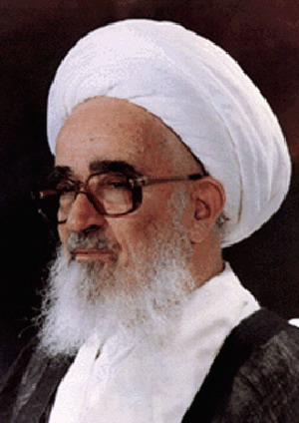
عکس
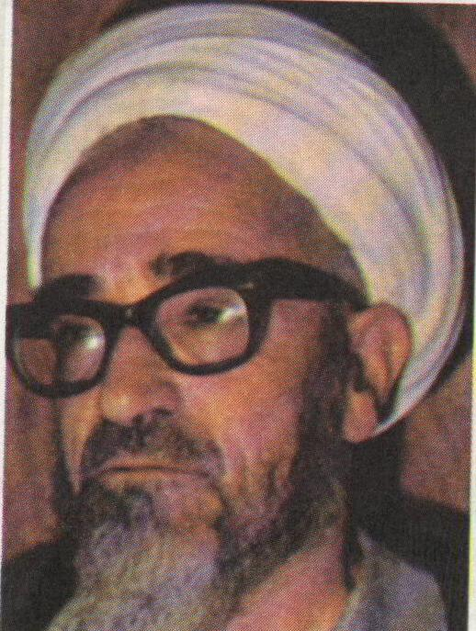
عکس
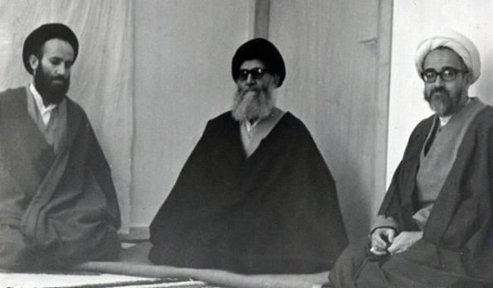
عکس
عکس
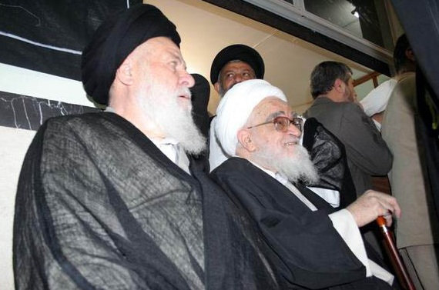
عکس
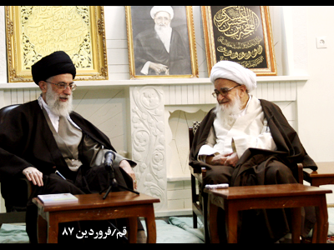
عکس
عکس
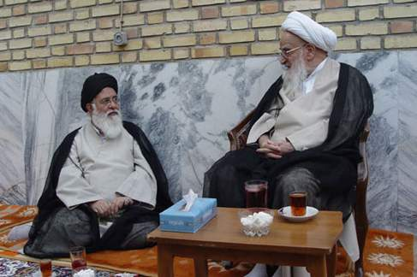
عکس
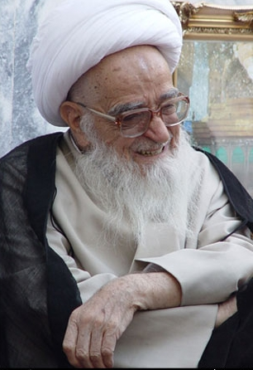
عکس
عکس
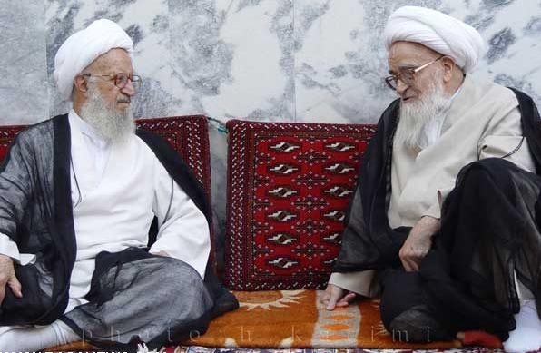
عکس
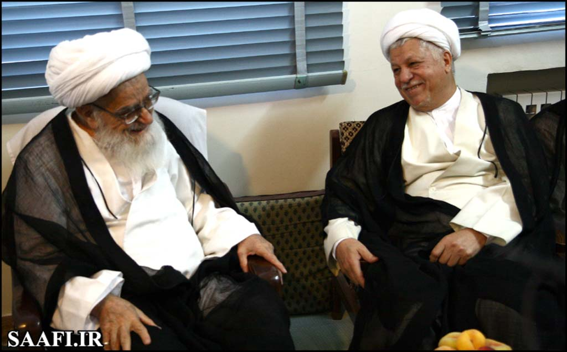
عکس
عکس
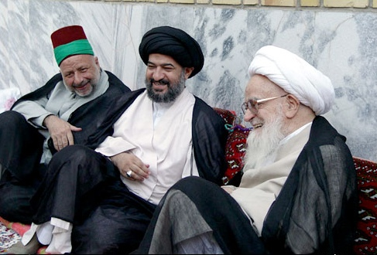
عکس
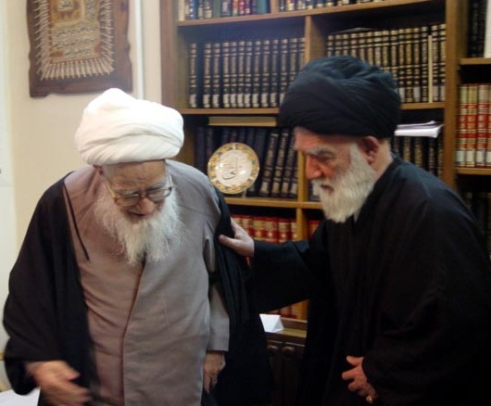
عکس
عکس
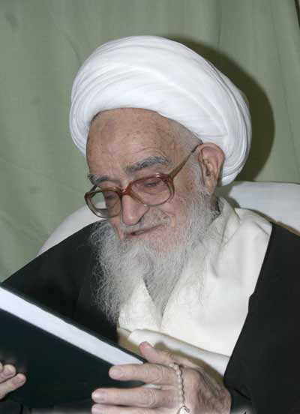
عکس
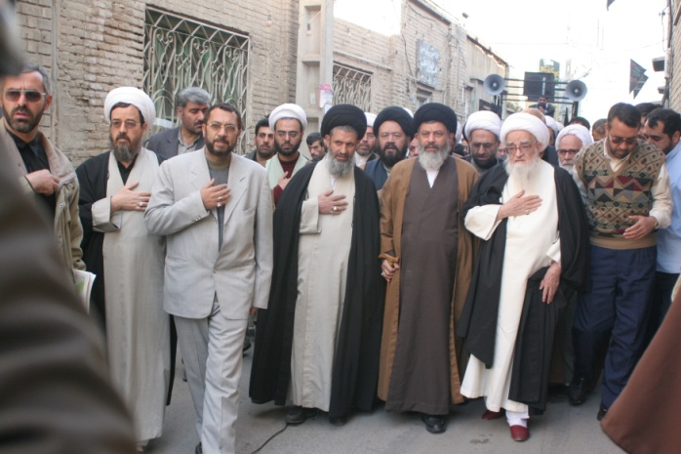
عکس

بانک اطلاعات اندیشمندان مرکز پژوهش‌های اسلامی صدا و سیما در رابطه با آیت‌الله صافی گلپایگانی علاوه بر چاپ نوشته حاضر، مدت 914 دقیقه راش و تعداد 100 قطعه عکس و همچنین اطلاعات مکتوب از این شخصیت را دارا می‌باشد. و هرگونه تقاضا از طرف محققین، برنامه‌سازان و علاقه‌مندان را پاسخگوست.
تلفن تماس:2933830-0251
آدرس سایت و پست الکترونیکی:
Emial: Farzanegan@irc.ir ـ www.irc.ir

ghaemiyeh.com

. از نوشته‌های آقای بروجردی.
. یکی از بزرگان اهل سنت مصر.
. مسجد معروف به مسجد اعظم در شهر مقدس قم که در جوار بارگاه حضرت فاطمه معصومه علیها السلام توسط آیت‌الله بروجردی ساخته شد.
. توبه: 38.
. از علمای وهابیت.

